**RUHLARIN DANSI: KUZEY IŞIKLARI**

**Tarih boyunca insanları büyüleyen harika ışık şovları olan kutup ışıkları, kutup bölgelerinde gökyüzünde görülen, yeryüzünün manyetik alanı ile Güneş’ten gelen yüklü parçacıkların etkileşimi sonucu ortaya çıkan doğal ışımalardır.**

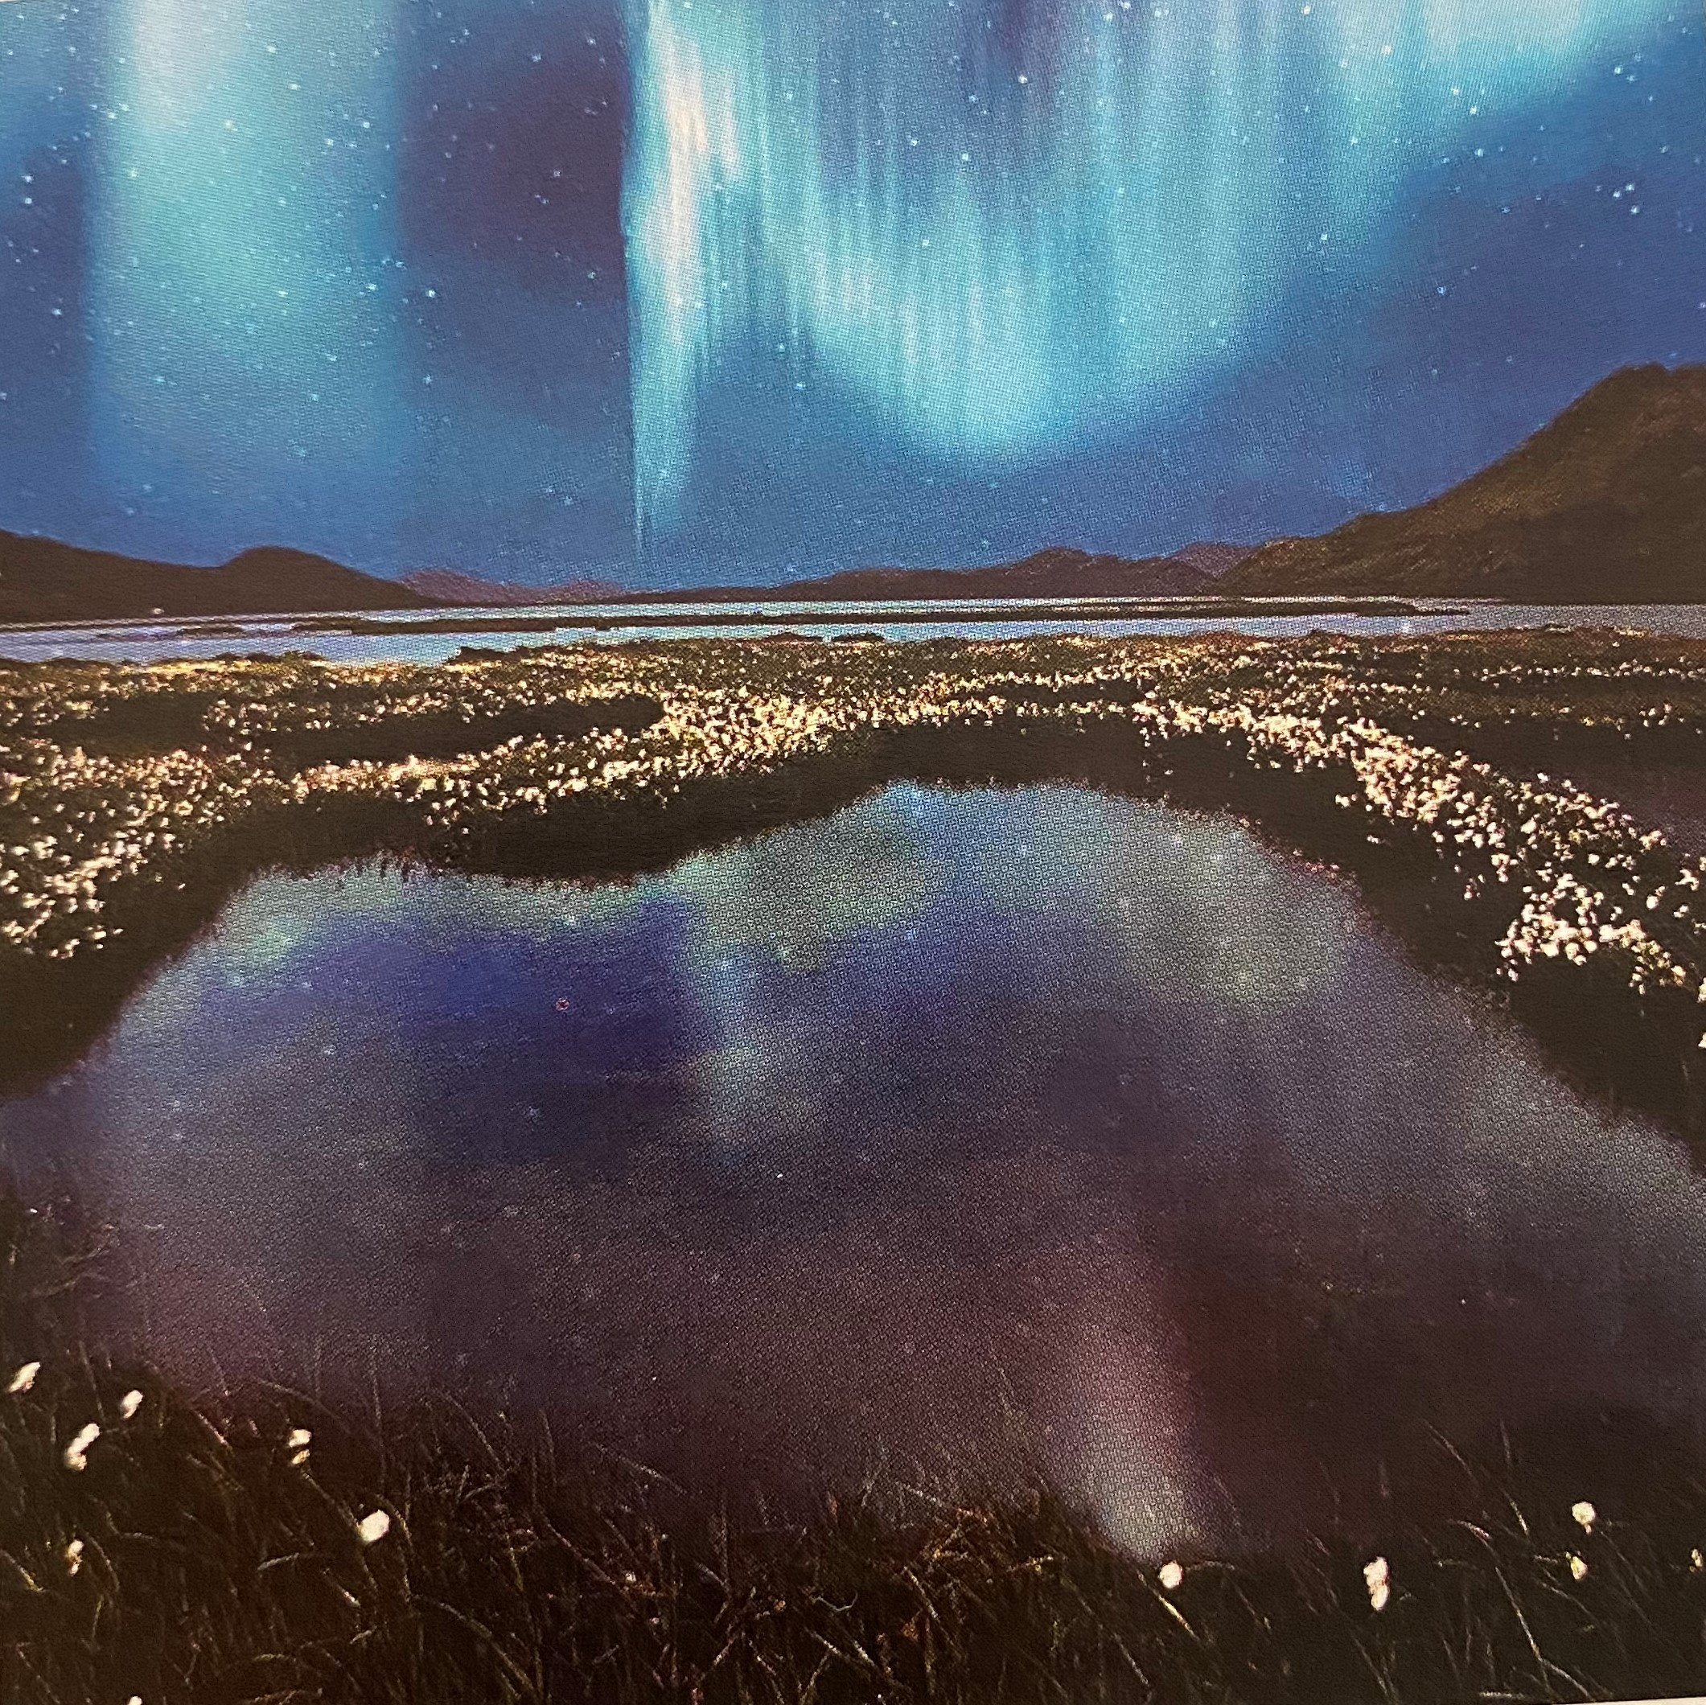

Kuzey enlemlerde bu ışıma Aurora Borealis ya da kuzey ışıkları, güney enlemlerinde oluşan ışıma Aurora Australis ya da güney kutup ışıkları olarak adlandırılır.

Aurora adı eski Yunanca ’da Şafak Tanrısı Eos’un isminden gelmektedir. Kızılderililer bu ilginç olaya “Ruhların Dansı” adını vermişlerdir. İtalyan Bilimci Galileo, bu olayı Kuzey ışıkları olarak ifade etmiştir.

Güneş’in büyük kısmını oluşturan hidrojen atomları, en dış katmanından proton ve elektrondan oluşan bir plazmaya dönüşür. Güneşin sıcaklığıyla çok hızlı hareket eden bu parçacıkların elektronları ve çekirdekleri sürekli bir arada duramaz ve bu parçacıklar birbirleriyle çarpıştıkça bazıları ayrılarak serbest hale geçer. Bu küçük parçacıklar güneş rüzgârlarını oluşturur.

Güneş’in manyetik alanından kurtulan plazma uzaya yayılır. Solar rüzgârlarla Güneş’ten yaklaşık saatte 1 milyon mil hızla uzaya fırlatılan ve hayli yüksek oranlarda yüklü elektronlardan oluşan parçacıklar, Güneş’ten ayrıldıktan neredeyse 40 saat sonra Dünya’nın çekirdeğinin ürettiği manyetik güç çizgilerini izleyerek manyetosfere ulaşırlar.

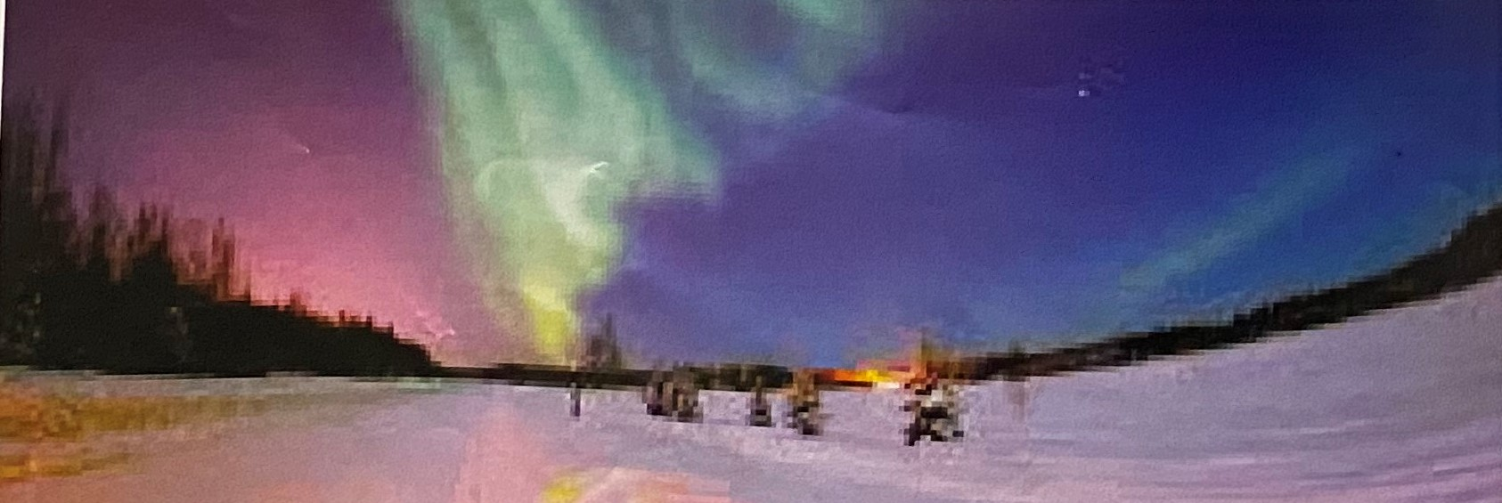

Mustafa Melih SAVAŞÇI (Eğlenceli Bilim Dergisinden Alıntı Yapılmıştır.)